

**Il Signore ti benedica**

**e ti protegga,**

**ti doni il suo sguardo d’amore…**

**… e ti sia vicino.**

**… e ti doni un riposo sereno.**

**… e ti accompagni   
 in questa giornata.**

**…**

Il ricordo del battesimo è un elemento importante nel cammino di fede. Siamo invitati a benedirci vicendevolmente anche a casa o a chiedere la benedizione di Dio per noi stessi, per esempio quando usciamo di casa o in momenti particolari della vita.

**Vivere nel segno**

**del battesimo…**

**…in chiesa**

**…e a casa**

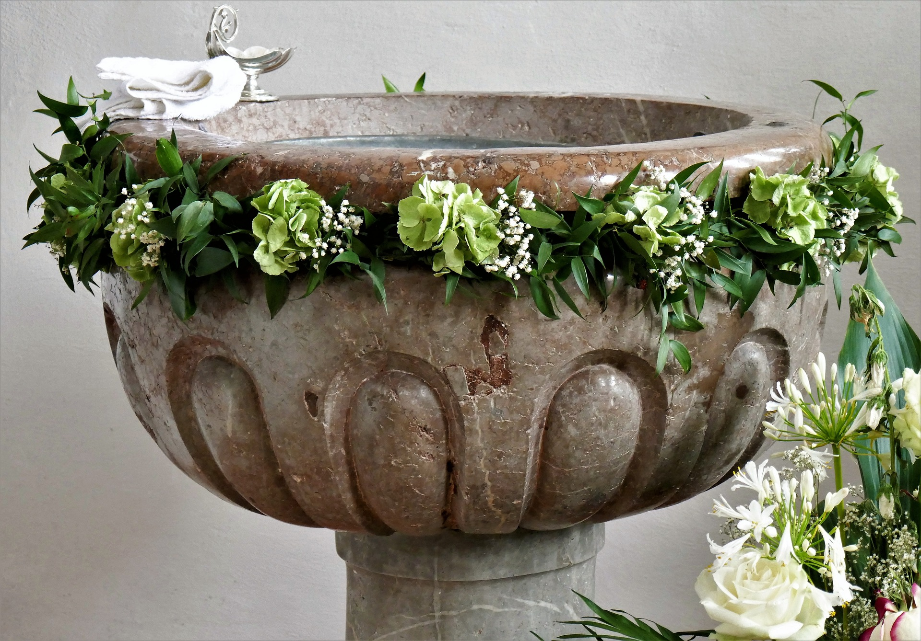

Già da tempo le acquesantiere delle nostre chiese sono vuote per motivi igienici.

Ma anche così possiamo fare memoria del battesimo all’entrata e all’uscita di chiesa.

Nell’atto di entrare in chiesa, ci prendiamo un momento di riflessione. Ci mettiamo davanti al volto di Dio e ci segniamo con la croce.

Una breve preghiera ci ricorda che stiamo davanti a Dio come battezzati.

Uscendo di chiesa:

Segno di croce

**+ Dall’acqua del battesimo**

**mi hai mandato/a nel mondo**

**Fa’ di me uno strumento**

**del tuo amore.**

Entrando in chiesa:

Segno di croce

**+ Nell’acqua del battesimo**

**mi hai accolto/a con amore.**

**Vengo a te in preghiera.**

